

***Муниципальное бюджетное общеобразовательное учреждение***

***«Перовская школа-гимназия имени Героя Социалистического Труда Хачирашвили Георгия Александровича» Симферопольского района Республики Крым***

***Организация работы со слабоуспевающими и высокомотивированными учащимися в рамках урока географии и во внеурочной деятельности***

**Валеева Полина Юрьевна**,

учитель географии



***Бесплатный доступ к ЭФУ***

***«Просвещение»*** на сайте

«цифровой образовательный контент»

**Seterra:**

**географические онлайн-игры**

**ЭКОкласс**

**Русское**

**географическое общество**

**Химическая карта России**

**Национальный 1С:Интерактивные**

**атлас России карты по географии**

**Красная книга России**

**Карты мира**

***Полезные сервисы для географов***



***Современные***

***средства конструирования урока***

**(полезные ссылки)**

**Рабочий**

**лист**

**Кроссворд**

**Ребус**

**Удаление фона с рисунка**

**Генератор случайного выбора**

**Облако слов**

**Разлиновка страниц**

**Лента времени**

**QR–код**

***Цифровой контент*** —

это совокупность информационных

материалов, которые распространяются

в электронном виде для эксплуатации на цифровых ресурсах

|  |  |  |  |
| --- | --- | --- | --- |
| ***№*** | ***Время*** | ***Содержание*** | ***Ответственный*** |
| **1.** | До 10.00 | Регистрация участников. |  |
| **2.** | 10.00 - 10.15 | Открытие заседания. Визитка школы. | Крыжко Н. В. директор МБОУ «Перовская школа - гимназия им. Г. А. Хачирашвили»  Василевич О.С., методист МБОУ ДО «ЦДЮТ» |
| **3.** | 10.20 - 10.50 | Презентация и доклад по теме «Организация работы со слабоуспевающими и высокомотивированными учащимися в рамках урока географии и во внеурочной деятельности» | Валеева П.Ю. учитель географии МБОУ «Перовская школа-гимназия им. Г.А. Хачирашвили» |
| **4.** | 11.00 – 11.45 | Контроль и оценивание как инструменты управления качеством образования в условиях ФГОС | вебинар методистов платформы «ЯКласс» |
| **5.** | 11.50 –  12. 45 | Организация работы со слабоуспевающими и высокомотивированными учащимися в рамках урока географии и во внеурочной деятельности на примере урока (на примере урока Изменение климата под влиянием естественных и антропогенных факторов. Влияние климата на жизнь и хозяйственную деятельность населения. Агроклиматические ресурсы. Опасные и неблагоприятные метеорологические явления, 8 класс) | Валеева П.Ю. учитель географии МБОУ «Перовская школа-гимназия им. Г.А. Хачирашвили» |
| **6.** | 12.45-13.00 | Обмен опытом. Подведение итогов ШМУ. | Василевич О.С., методист МБОУ ДО «ЦДЮТ» |



***Сервисы для создания и проведения тестов, викторин, опросов***

Здесь представлены экспонаты сотен музеев мира, а ещё есть возможность отправиться в разнообразные

виртуальные экскурсии.

***Arts & Culture от Google***

***Опросникум***

Конструктор опросов, тестов, анкет, генератор QR-кодов

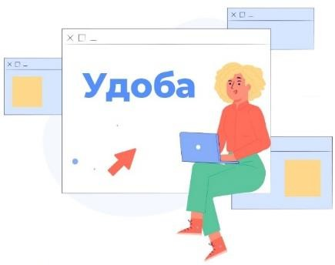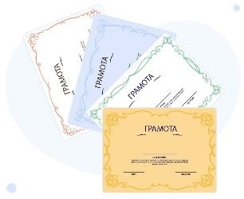

Интерактивный контент: от простых викторин,

кроссвордов и флеш-карт до лент

времени,

интерактивных плакатов и

интерактивных

видео.

***Удоба***

***Сервисы для создания виртуальных***

***уроков, дидактических онлайн-игр и упражнений***

***Грамоты и дипломы***

Онлайн-сервис для быстрого оформления грамот, дипломов, благодарностей, портфолио учеников и т.д.